

INSTITUTO TECNOLÓGICO SUPERIOR DE LA AMAZONÍA RIBERALTA
BENI - BOLIVIA

PROYECTO DE GRADO

SISTEMA WEB PARA EL CONTROL DE COSTOS
DE PRODUCCIÓN EN EL ÁREA DE CURTIEMBRE DE
CUEROS DE PAICHE DE LA PROCESADORA
SUZAÑO EN LA CIUDAD DE RIBERALTA

VICTOR MANUEL CHAVEZ CORDERO

RIBERALTA 2026

INSTITUTO TECNOLÓGICO SUPERIOR
DE LA AMAZONÍA RIBERALTA
BENI - BOLIVIA

PROYECTO DE GRADO

SISTEMA WEB PARA EL CONTROL DE COSTOS
DE PRODUCCIÓN EN EL ÁREA DE CURTIEMBRE
DE CUEROS DE PAICHE DE LA PROCESADORA
SUZAÑO EN LA CIUDAD DE RIBERALTA

VICTOR MANUEL CHAVEZ CORDERO

Modalidad: Proyecto de Grado presentado como requisito parcial para optar al título de Técnico Superior en Sistemas Informáticos

TUTOR: ING. R. RODRIGO FELERY RAMOS

RIBERALTA 2026

ÍNDICE
INTRODUCCIÓN 11
1.1. Diagnóstico y justificación 12
1.1.1. Diagnostico 12
1.1.2. Justificación 15
1.2. Planteamiento y Formulación del Problema 16
1.2.1. Planteamiento del Problema 16
1.2.1.1. Identificación del Problema 16
1.2.2. Formulación del Problema 19
1.3. Objetivos 19
1.3.1. Objetivo General 19
1.3.2. Objetivos Específicos 19
1.4. Enfoque Metodológico 20
1.4.1. Tipo de Proyecto 20
1.4.3. Fuentes de información 21
1.4.4. Delimitación temporal 21
1.4.5. Delimitación espacial 21
2.1. Costos de Producción 22
2.1.1. Concepto 22
2.1.2. Importancia 22
2.1.3. Objetivos 22
2.1.4. Clasificación 23
2.1.5. Elementos del costo 23
2.1.6. Materia prima 23
2.1.7. Mano de obra 23
2.1.8. Costos indirectos de producción 24
2.1.9. Hoja de costos 24
2.1.10. Control de costos 24
2.2. Sistemas de Información 24
2.2.1. Concepto 24
2.2.2. Características 25
2.2.3. Importancia 25
2.2.4. Tipos 25
2.3. Sistema Web 25
2.3.1. Definición 25
2.3.2. Arquitectura Cliente-Servidor 26
2.3.3. Ventajas 27
2.3.4. Aplicaciones Web 27
2.4. Ingeniería del Software 27
2.4.1. Concepto 27
2.4.2. Ciclo de vida del software 27
2.4.3. Metodología de Desarrollo 28
2.5. Análisis de Sistemas 28
2.5.1. Levantamiento de requerimientos 28
2.5.2. Requerimientos funcionales 29
2.5.3. Requerimiento no funcionales 29
2.5.4. Modelado de Procesos 29
2.6. Base de Datos 29
2.6.1. Concepto 29
2.6.2. Sistema de Gestores de Base de Datos 29
2.6.3. Modelo Entidad-Relación 30
2.6.4. Modelo Relacional 30
2.6.5. Normalización 30
2.7. Diseño de Interfaces 30
2.7.1. Interfaz de Usuario (UI) 30
2.7.2. Experiencia del Usuario (UX) 31
2.7.3. Principios de Diseño 31
2.8. Desarrollo Web 31
2.8.1. Frontend 31
2.8.2. Backend 31
2.8.3. Lenguajes utilizados 32
2.8.4. Framework utilizado 33
2.8.5. Arquitectura MVC 33
2.9. Seguridad Informática 33
2.9.1. Autenticación 33
2.9.2. Autorización 34
2.9.3. Control de acceso 34
2.9.4. Protección de datos 34
2.10. Pruebas de Software 34
2.11. Concepto 34
2.11.1. Importancia 35
2.11.2. Tipos de pruebas 35
2.11.3. Casos de prueba 35
2.11.4. Validación 35
2.11.5. Verificación 35
CAPITULO III. PROPUESTA DE INNOVACION O SOLUCION AL PROBLEMA 37
3.1. Pruebas Realizadas 37
3.1.1. Desarrollo de la Propuesta 37
3.1.1.1. Determinación de los Requerimientos del Sistema 37
3.1.1.2. Diseño del Sistema Propuesto 37
3.1.1.3. Desarrollo del Sistema Web 37
3.1.2. Pruebas 37
3.1.2.1. Pruebas Funcionales 37
3.1.2.2. Pruebas de Validación 37
3.2. Análisis de Resultados 37
3.2.1. Comparación de la Propuesta 37
CAPITULO IV. CONCLUSIONES Y RECOMENDACIONES 38
4.1. Conclusiones 38
4.2. Recomendaciones 38
Bibliografía 39
Anexos 40

INDICE DE TABLAS

TABLA 1: Etapas del proceso de curtido, insumos y tiempos estimados 13

INDICE DE FIGURAS

FIGURA 1: Diagrama de Flujo del Proceso de curtido de cuero de Paiche 14
FIGURA 2: Árbol de Problemas 17
FIGURA 3. Elementos del Costo 23
FIGURA 4. Arquitectura Cliente - Servidor 26
FIGURA 5. Ciclo de Vida del Desarrollo del Software 28
FIGURA 6. Gestores de Bases de Datos 30
FIGURA 7. Modelo Entidad - Relación 30
FIGURA 8. Modelo Relacional 31
FIGURA 9. Lenguajes de Programación más Utilizados 33
FIGURA 10. Arquitectura MVC 34

INTRODUCCIÓN
En la actualidad, el uso de tecnología se ha convertido en un elemento fundamental para el desarrollo y crecimiento de las organizaciones, permitiendo optimizar procesos, mejorar la administración de recursos y fortalecer la toma de decisiones mediante el acceso oportuno a información confiable. En este contexto, los sistemas informáticos representan herramientas esenciales para incrementar la eficiencia y competitividad en distintos sectores productivos.
La gestión y control de la información dentro de los procesos productivos constituye un aspecto importante para las empresas dedicadas a la transformación de materias primas, debido a que permite organizar datos relacionados con recursos, tiempos y actividades involucradas en la producción.
Actualmente, en distintos países y sectores industriales se utilizan sistemas informáticos orientados al control de procesos y costos de producción, los cuales permiten mejorar la organización de la información y optimizar la gestión administrativa. Sin embargo, muchos de estos sistemas están diseñados para procesos industriales generales y no se encuentran específicamente orientados al área de curtiembre de cueros de paiche, actividad que posee características particulares relacionadas con el tratamiento de materia prima, uso de insumos y etapas de producción.
La procesadora Suzaño, ubicada en la ciudad de Riberalta, desarrolla actividades relacionadas con el curtido de cueros de paiche, una actividad productiva de relevancia en la región amazónica. Este proceso involucra diferentes etapas y recursos que requieren un adecuado control y organización de la información para contribuir al desarrollo eficiente de las actividades productivas. Por ello, el presente proyecto de grado se orienta al desarrollo de una herramienta informática aplicada al área de curtiembre de cueros de paiche, considerando la importancia de implementar soluciones tecnológicas que contribuyan al fortalecimiento de los procesos administrativos y productivos.
CAPITULO I. PLANTEAMIENTO DEL PROBLEMA
Deficiente control de costos de producción en el área de curtiembre de cueros de paiche de la Procesadora Suzaño en la ciudad de Riberalta
Información financiera imprecisa, poco confiable y no oportuna
Dificultad para determinar el costo real de producción de cueros
Pérdida y deterioro de la información.
Uso excesivo de registros manuales y archivos físicos
Inadecuada integración entre los procesos productivos y los registros contables
Poca utilización de Herramientas tecnológicas
Toma de decisiones Administrativas poco eficientes
  - Diagnóstico y justificación
    - Diagnostico
Para comprender la situación actual de la Procesadora Suzaño en el área de curtiembre de cueros de paiche, se realizó un análisis exhaustivo de sus procesos productivos y administrativos, empleando técnicas de observación directa y entrevistas al personal involucrado. Este diagnóstico permitió identificar las condiciones actuales de la empresa en relación con el control y la gestión de los costos de producción.
La procesadora Suzaño inicia sus actividades comerciales y productivas en la gestión 2011, únicamente con la compra, procesado y venta de carne de paiche, pez muy característico de la región, ante la necesidad de aprovechamiento total del pescado y la generación de nuevas fuentes de empleo se optó por experimentar el curtido de cueros de paiche, procesos que ningún empleado conocía, la iniciativa de darle valor agregado a algo que se consideraba basura fue una gran hazaña arriesgando dinero y tiempo empleado, oficialmente el proceso de curtido de pieles de paiche inicio en la gestión 2016 realizando mucho experimentos y realizando estudios y guía con personas expertas que residen en otros departamentos de Bolivia, pero su experiencia en el curtido de otra clase de piel como por ejemplo las de vaca, ovejas, etc. Que no es igual a la piel de pescado.
En la actualidad la procesadora Suzaño, está dividida en dos grandes operaciones de producción como es la Procesadora, embutido de carne y la curtiembre de cueros de paiche, la procesadora en general cuenta con 38 empleados distribuidos en las diferentes áreas, además de la gerencia realizada por el propietario.
El proceso de curtido de cueros de paiche en la Procesadora Suzaño comprende una secuencia de etapas que transforman la piel en bruto en cuero terminado. En la siguiente tabla se detallan las etapas identificadas, sus principales actividades, los insumos utilizados y los tiempos estimados de cada una, en base a la literatura técnica sobre curtido de pieles y a la información preliminar recabada en campo:(Ver Tabla 1)
TABLA 1: Etapas del proceso de curtido, insumos y tiempos estimados
Etapa | Descripción de la actividad | Insumos principales | Tiempo estimado
Recepción y almacenado | Recepción de las pieles de paiche, recorte de partes no aprovechables y conservación en sal para evitar su descomposición hasta el inicio del proceso. ( ver anexo 1) | Sal común | Variable según disponibilidad de lote (conservación: varios días)
Descarnado | Retiro de la carne restante en la piel cruda, retirando todo. (Ver anexo 2) | Manual y por tamaño | Las horas de trabajo depende a la cantidad de pieles.
Descamado y piquelado | Eliminación de restos de escamas y ajuste del pH de la piel para preparar la etapa de curtido. (ver anexo 3) | Ácido fórmico, sulfato de amonio | 2 a 4 horas
Remojo, lavado y desengrasado | Rehidratación de la piel y eliminación de sal, sangre y suciedad mediante agua y agentes humectantes. (ver anexo 4) | Agua, tenso activos | 12 a 24 horas
Curtido (al cromo) | Estabilización de la piel mediante el agente curtiente, transformándola en cuero (wet blue). (ver anexo 5) | Sales de cromo | 24 horas
Escurrido y rebajado | Eliminación del exceso de humedad y ajuste del espesor del cuero curtido. | — | 1 a 2 horas
Recurtido | Aplicación de Recurtientes, tintes y grasas para dar las características finales de color, suavidad y resistencia. (ver anexo 6) | Recurtientes, tintes, engrasantes | 6 a 10 horas
Secado | Eliminación de la humedad remanente del cuero mediante secado natural o en cámara. | — | 24 a 72 horas según humedad ambiente
Acabado final | Pulido y aplicación de acabados superficiales previos al almacenamiento y venta. (ver anexo 7) | Productos de acabado | 2 a 4 horas
Fuente: Elaboración propia.
FIGURA 1: Diagrama de Flujo del Proceso de curtido de cuero de Paiche
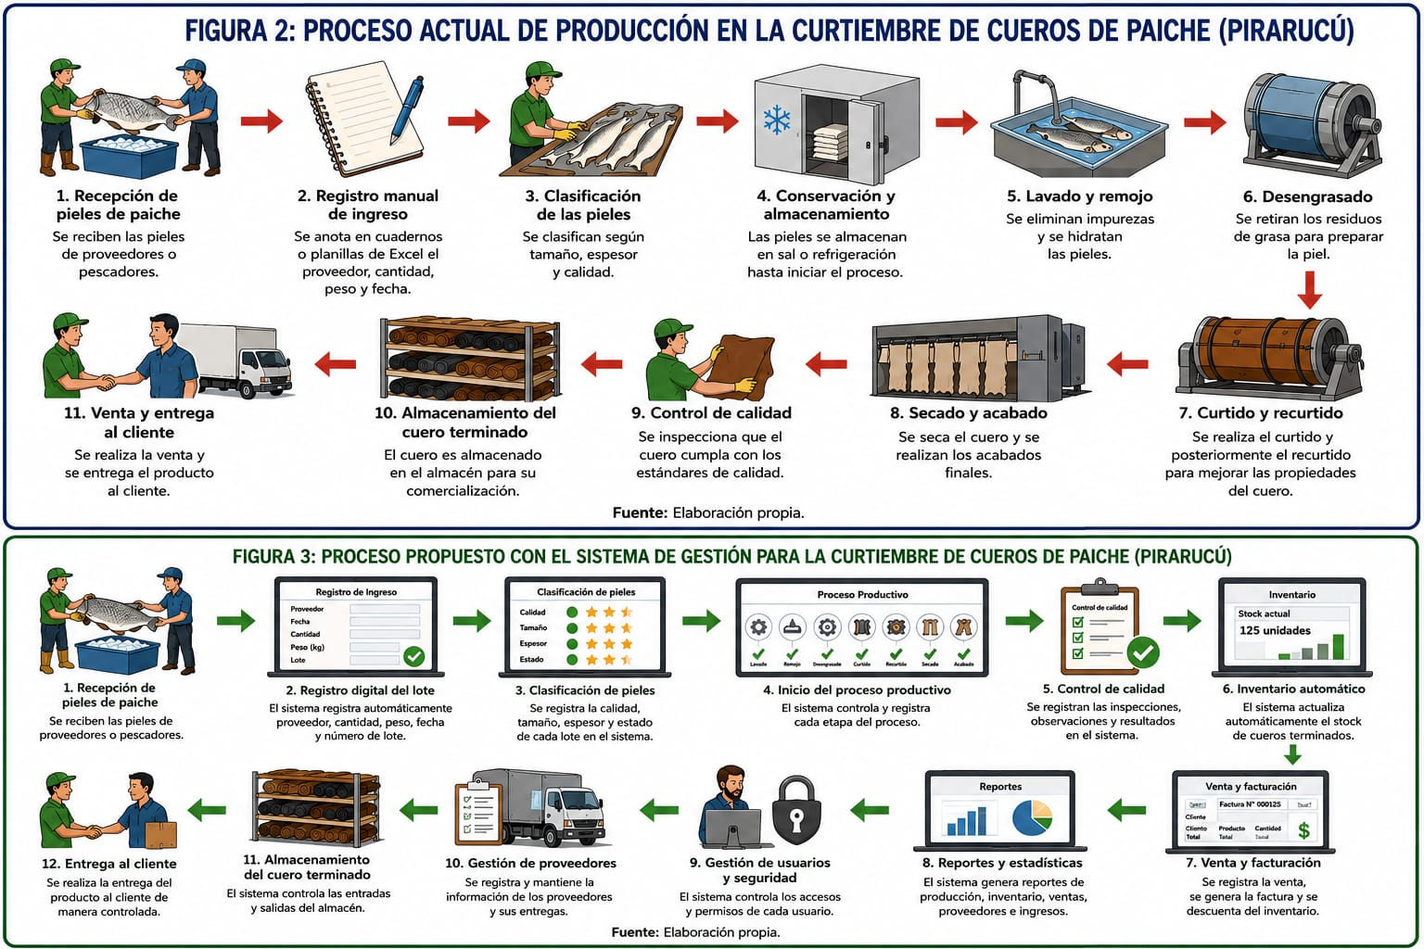
Fuente: Elaboración propia.
Como puede observarse en la (Figura 1), cada etapa del proceso demanda tiempos, registros y planillas físicas y recursos distintos, lo que evidencia la necesidad de un registro detallado y sistematizado de esta información para el cálculo preciso del costo de producción de cada lote de cueros procesados.
Un hallazgo crítico del diagnóstico es la desarticulación entre los datos generados en la planta productiva y los registros administrativos de la empresa. La información sobre la compra de insumos (como sal, ácido fórmico, cromo y tintes) y los costos de mano de obra se gestionan en silos separados del control de producción. Esta falta de integración obliga a que el cálculo del costo de producción por unidad (cada cuero de paiche procesado) se realice de forma manual y tardía, a partir de la consolidación de datos de diversas fuentes, lo que genera inexactitudes y retrasos en la obtención de información financiera confiable.
Asimismo, aunque se utilizan herramientas como hojas de cálculo de Microsoft Excel como apoyo, su función se limita a la transcripción de datos ya registrados en papel, sin que exista una base de datos centralizada que automatice el registro, procesamiento y generación de reportes. Esta dependencia de métodos manuales provoca duplicidad de información y un consumo excesivo de tiempo en tareas administrativas que podrían ser automatizadas.
Como consecuencia de esta problemática, la empresa enfrenta un deficiente control de los costos de producción, lo que se traduce en información financiera imprecisa, poco confiable y no oportuna. Esta situación limita gravemente la capacidad de la administración para determinar el costo real de producción, evaluar la rentabilidad de cada lote procesado y, en última instancia, tomar decisiones estratégicas informadas para el negocio. El diagnóstico evidencia, por tanto, una necesidad apremiante de modernizar y optimizar el sistema de gestión de la información en el área de curtiembre.
    - Justificación
El presente proyecto de grado se justifica plenamente al responder a una necesidad concreta y urgente detectada en la Procesadora Suzaño, donde el deficiente control de los costos de producción en el área de curtiembre de cueros de paiche constituye un obstáculo significativo para la eficiencia operativa y la toma de decisiones administrativas. La problemática identificada caracterizada por el uso excesivo de registros manuales, la desintegración entre los procesos productivos y contables, y la limitada utilización de herramientas tecnológicas genera información financiera imprecisa, poco confiable y no oportuna, lo que impide determinar el costo real de producción, evaluar la rentabilidad de los lotes procesados y planificar estratégicamente el crecimiento del negocio. Ante este escenario, el desarrollo de un sistema web específico para el control de costos de producción emerge como una solución práctica y tecnológicamente viable que permitirá automatizar los procesos de registro, consolidación y cálculo de costos, reemplazando los métodos manuales actuales por una plataforma centralizada que garantice la integridad, disponibilidad y actualización de la información en tiempo real. De esta manera, la administración de la procesadora podrá acceder a reportes confiables y oportunos que faciliten una toma de decisiones más acertada, optimizando el uso de los recursos y reduciendo los tiempos invertidos en tareas administrativas repetitivas. Además, desde una perspectiva metodológica, el proyecto contribuye al conocimiento académico al documentar un caso de estudio específico en la industria de curtiembre de cueros de paiche en la Amazonía boliviana, sirviendo como referente para futuras investigaciones o implementaciones tecnológicas en contextos productivos similares. Finalmente, el proyecto posee un impacto social y económico significativo, al fortalecer la competitividad y sostenibilidad de una empresa que genera empleo y dinamiza la economía local en Riberalta, promoviendo la modernización del sector y demostrando que la innovación tecnológica es un pilar fundamental para el desarrollo de las actividades productivas tradicionales de la región. Por todo lo expuesto, el desarrollo del sistema web se constituye no solo como una solución técnica pertinente, sino como una herramienta estratégica para la mejora continua y el crecimiento de la Procesadora Suzaño.
  - Planteamiento y Formulación del Problema
    - Planteamiento del Problema
      - Identificación del Problema

FIGURA 2: Árbol de Problemas
Deficiente control de costos de producción en el área de curtiembre de cueros de paiche de la Procesadora Suzaño en la ciudad de Riberalta
Información financiera imprecisa, poco confiable y no oportuna.
Dificultad para determinar el costo real de producción de cueros
Pérdida y deterioro de la información.
Uso excesivo de registros manuales y archivos físicos
Inadecuada integración entre los procesos productivos y los registros contables
Poca utilización de Herramientas tecnológicas
Toma de decisiones Administrativas poco eficientes
Fuente: Elaboración Propia
Como se observa en la (Figura 2); Después de realizar un análisis detallado de la situación actual en la procesadora Suzaño en la ciudad de Riberalta, específicamente en el área de curtiembre de cueros de paiche, se identificó como uno de los principales problemas el “Deficiente control de los costos de producción”, lo cual afecta directamente la eficiencia operativa y la adecuada toma de decisiones administrativas. Este problema se origina debido a diversas causas que intervienen en el proceso de registro, control y gestión de la información, entre las cuales se destacan:
• Uso excesivo de registros manuales y archivos físicos: Actualmente, en la procesadora Suzaño gran parte de la información relacionada con el proceso de curtiembre de cueros de paiche se registra manualmente en cuadernos y hojas físicas. Datos como la cantidad de cueros ingresados, peso de la materia prima, consumo de productos químicos, tiempos de remojo, curtido, secado y mano de obra utilizada son anotados por el personal durante cada etapa del proceso productivo. Posteriormente, esta información es archivada físicamente, dificultando su organización y consulta cuando se requiere revisar costos de producción anteriores o verificar datos específicos de un lote procesado. Además, debido al manejo manual de los registros, en algunas ocasiones la información queda incompleta, presenta errores en las anotaciones o se encuentra dispersa en diferentes documentos, dificultando el control preciso de los costos de producción.
• Inadecuada integración entre los procesos productivos y los registros administrativos: La información generada durante el proceso de producción no mantiene una relación directa con los registros administrativos de la empresa. Por ejemplo, los datos relacionados con la compra de insumos químicos como sal, ácido fórmico, cromo, tintes y otros materiales utilizados en el curtido son registrados de manera separada al control de producción realizado en planta. Asimismo, los costos de mano de obra, consumo de materiales y cantidades procesadas no se consolidan automáticamente, por lo que el cálculo del costo total de producción debe realizarse manualmente. Esta situación ocasiona diferencias entre los datos registrados en producción y la información utilizada en la administración, dificultando determinar con exactitud cuánto cuesta producir cada cuero de paiche procesado.
• Poca utilización de herramientas tecnológicas: Si bien la empresa utiliza hojas de cálculo en Microsoft Excel para almacenar parte de la información de producción y costos, estas son utilizadas únicamente como apoyo básico para transcribir datos registrados previamente en documentos físicos. Actualmente no existe una base de datos centralizada ni un sistema que permita automatizar el registro y control de la información. Debido a ello, los datos deben ser ingresados repetidamente en diferentes archivos, generando duplicidad de información y mayor tiempo en el procesamiento de datos. Asimismo, cuando se requiere obtener reportes sobre costos de producción, consumo de insumos o cantidad de cueros procesados, la búsqueda y consolidación de la información se realiza manualmente, provocando retrasos y dificultades para acceder a información precisa y actualizada.
Como consecuencia de esta problemática, la procesadora presenta dificultades para obtener información exacta y oportuna sobre los costos reales de producción de los cueros de paiche. La falta de registros organizados y centralizados limita el control adecuado de los recursos utilizados durante el proceso productivo y dificulta la generación de reportes confiables para la administración. Esta situación afecta la planificación, el control financiero y la toma de decisiones dentro de la empresa, además de limitar la capacidad de evaluar con precisión la rentabilidad de la producción realizada
    - Formulación del Problema
¿De qué manera se puede optimizar el control de costos de producción en el área de curtiembre de cueros de paiche de la Procesadora Suzaño en la ciudad de Riberalta?
  - Objetivos
    - Objetivo General
Desarrollar un Sistema Web para optimizar el control de costos de producción en el área de curtiembre de cueros de paiche de la Procesadora Suzaño en la ciudad de Riberalta
    - Objetivos Específicos
- Analizar los procesos actuales de registro y control de costos de producción en el área de curtiembre de cueros de paiche de la procesadora Suzaño, con el fin de identificar los requerimientos y necesidades del sistema.
- Diseñar la estructura del sistema, incluyendo la base de datos y las interfaces de usuario, para establecer un modelo que satisfaga las necesidades de control y gestión de costos de producción.
- Desarrollar las funcionalidades del sistema web, permitiendo el registro, procesamiento y control de los costos de producción, con el propósito de obtener un prototipo funcional acorde a los requerimientos establecidos.
- Realizar pruebas al sistema desarrollado para validar su funcionamiento, eficiencia y confiabilidad en el control de los costos de producción.
  - Enfoque Metodológico
    - Tipo de Proyecto
El presente proyecto corresponde a una investigación aplicada, ya que tiene como finalidad resolver un problema específico mediante la utilización del conocimiento en un contexto real. En este sentido, se propone el desarrollo de una solución tecnológica orientada a optimizar el control de los costos de producción en el área de curtiembre de cueros de paiche de la procesadora Suzaño, ubicada en la ciudad de Riberalta
    - Técnicas e instrumentos de recolección de información

Para el presente trabajo de investigación se emplearán las siguientes técnicas e instrumentos de recolección de datos:
- La entrevista, es una técnica de gran utilidad que consiste en una conversación dirigida mediante preguntas para obtener información relevante. En este caso, se aplicará al personal encargado del área de curtiembre de la procesadora Suzaño, quienes participan en el registro y control de los costos de producción.
- La observación, permitirá analizar directamente las actividades realizadas en el proceso productivo. Mediante esta técnica se buscará comprender cómo se lleva a cabo el registro de costos, verificando la información obtenida y observando de primera mano los procedimientos actuales dentro del área de curtiembre.
    - Fuentes de información
Fuentes Primarias
- Entrevistas al personal de la procesadora
- Información directa del proceso productivo
- Registros físicos de producción
- Kardex de control de insumos y costos
Fuentes Secundarias
- Internet
- Libros
- Documentos relacionados con costos de producción
    - Delimitación temporal
Dado que el presente estudio tiene como finalidad desarrollar un sistema web para el control de costos de producción en el área de curtiembre de cueros de paiche de la procesadora Suzaño de la ciudad de Riberalta, se abarcará el periodo actual para su desarrollo. La ejecución de esta propuesta se llevará a cabo durante los meses de mayo a septiembre de la gestión 2026.
    - Delimitación espacial
La presente investigación se desarrollará en la procesadora Suzaño, ubicada en Barrio Los Tajibos Avenida Paquío de la ciudad de Riberalta, Departamento del Beni, específicamente en el área de curtiembre de cueros de paiche, donde se llevan a cabo los procesos relacionados con la producción y el control de costos.
CAPITULO II. MARCO TEÓRICO
  - Costos de Producción
Los costos de producción representan los recursos económicos que una organización utiliza para transformar materias primas e insumos en productos terminados. En una actividad productiva, estos recursos comprenden principalmente los materiales utilizados, el trabajo realizado por el personal que participa directamente en la producción y aquellos costos necesarios para mantener funcionando el proceso productivo. El conocimiento y control de estos elementos permite determinar cuánto representa económicamente la fabricación de un producto y constituye una base importante para la administración de una empresa. (Funes Orellana, 1993)
    - Concepto
La contabilidad de costos estudia los procedimientos utilizados para identificar, registrar, acumular, distribuir y analizar los costos relacionados con la producción de bienes o servicios. Desde esta perspectiva, los costos permiten conocer los recursos empleados para obtener un producto y facilitan la determinación del valor económico que representa su elaboración. (Funes Orellana, 1993)
    - Importancia
El control de los costos de producción es importante porque permite conocer el valor de los recursos utilizados durante la fabricación y proporciona información para evaluar el desempeño económico de una actividad productiva. Una empresa que conoce sus costos puede establecer precios con mayor fundamento, analizar sus márgenes y detectar aquellas actividades que generan mayores gastos. (Funes Orellana, 1993)
    - Objetivos
Uno de los principales objetivos de la contabilidad de costos consiste en determinar el costo de producción de los bienes elaborados. Para alcanzar este objetivo es necesario identificar y registrar los diferentes recursos consumidos durante las actividades productivas y establecer procedimientos que permitan acumularlos de manera ordenada. (Funes Orellana, 1993)
    - Clasificación
Los costos pueden clasificarse de diferentes maneras de acuerdo con el criterio utilizado para su análisis. Entre las clasificaciones más importantes se encuentran aquellas relacionadas con su comportamiento, su identificación con el producto, su función dentro de la organización y su relación con el volumen de producción. (Funes Orellana, 1993)
De acuerdo con su identificación con el producto, pueden distinguirse costos directos e indirectos. Los costos directos pueden asociarse de manera específica con un producto, lote o proceso, mientras que los costos indirectos requieren de un criterio de distribución para asignarse a la producción. (Funes Orellana, 1993)
    - Elementos del costo
Los elementos fundamentales del costo de producción son la materia prima, la mano de obra y los costos indirectos de producción. Estos componentes permiten estructurar el costo total generado durante la transformación de los materiales en productos terminados. (Funes Orellana, 1993)
FIGURA 3. Elementos del Costo

Fuente. Elaboración Propia
    - Materia prima
La materia prima constituye uno de los principales componentes del costo de producción, debido a que representa los materiales que serán transformados durante el proceso productivo. Su adecuada identificación, valoración y control permiten establecer cuánto material se utiliza y cuál es su incidencia económica sobre el producto terminado.
    - Mano de obra
La mano de obra representa el trabajo humano utilizado para realizar las actividades necesarias durante el proceso de producción. En costos se considera un elemento fundamental debido a que las actividades de transformación requieren la participación de trabajadores que ejecutan operaciones específicas. (Funes Orellana, 1993)
    - Costos indirectos de producción
Los costos indirectos de producción comprenden aquellos recursos utilizados durante la fabricación que no pueden identificarse de manera directa con una unidad específica de producción o cuya asignación requiere un procedimiento determinado. Estos costos forman parte del costo total de fabricación y deben ser considerados para evitar que el costo del producto quede subestimado. (Funes Orellana, 1993)
    - Hoja de costos
La hoja de costos es un instrumento utilizado para acumular y organizar los diferentes elementos que intervienen en la producción. Permite registrar los materiales, mano de obra y costos indirectos relacionados con una orden, lote o proceso, facilitando posteriormente la determinación del costo total y unitario. (Funes Orellana, 1993)
    - Control de costos
El control de costos comprende las actividades destinadas a registrar, analizar y supervisar los recursos utilizados durante la producción. Su finalidad es proporcionar información que permita conocer el comportamiento de los costos y detectar oportunamente situaciones que puedan afectar la eficiencia económica del proceso. (Funes Orellana, 1993)
  - Sistemas de Información
    - Concepto
Un sistema de información puede entenderse como un conjunto organizado de elementos que permite recopilar, procesar, almacenar y proporcionar información necesaria para apoyar las actividades de una organización. Estos sistemas integran personas, procedimientos, datos y recursos tecnológicos para transformar datos en información útil. (KENDALL & KENDALL, 2011)
    - Características
Entre las características de un sistema de información se encuentran su capacidad para procesar datos, almacenar información, generar resultados y facilitar el acceso de los usuarios a la información requerida. También debe permitir que los datos mantengan consistencia y puedan utilizarse para apoyar las actividades de la organización. (KENDALL & KENDALL, 2011)
    - Importancia
Los sistemas de información son importantes porque permiten mejorar la disponibilidad y organización de los datos utilizados por una organización. Una información oportuna y confiable facilita el seguimiento de las operaciones y proporciona una base para la toma de decisiones. (KENDALL & KENDALL, 2011)
    - Tipos
Los sistemas de información pueden clasificarse de acuerdo con las funciones que desempeñan y el nivel organizacional al que sirven. Entre ellos pueden encontrarse sistemas de procesamiento de transacciones, sistemas de información administrativa, sistemas de apoyo a decisiones y otros sistemas orientados a necesidades específicas. (KENDALL & KENDALL, 2011)
  - Sistema Web
    - Definición
Un sistema web es una aplicación informática que proporciona funcionalidades mediante tecnologías web y puede ser utilizada a través de un navegador. Este tipo de sistema permite centralizar la lógica de procesamiento y los datos, mientras que los usuarios interactúan con la aplicación mediante una interfaz accesible desde dispositivos conectados a la red. (PRESSMAN, 2002)
    - Arquitectura Cliente-Servidor
La arquitectura cliente-servidor divide las responsabilidades de una aplicación entre un componente cliente, encargado principalmente de la interacción con el usuario, y un servidor que procesa solicitudes, ejecuta operaciones y administra los recursos necesarios para proporcionar una respuesta. (VILLE, 2005)
FIGURA 4. Arquitectura Cliente - Servidor
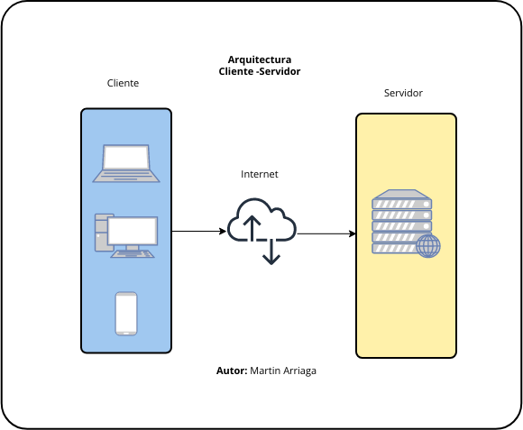

Fuente: (online.visual-paradigm.com, s.f.)
    - Ventajas
Entre las ventajas de los sistemas web se encuentra la posibilidad de centralizar información, facilitar el acceso desde diferentes equipos y simplificar la actualización de la aplicación. Además, pueden integrarse con bases de datos y servicios que permitan procesar información de manera estructurada. (PRESSMAN, 2002)
    - Aplicaciones Web
Las aplicaciones web son sistemas diseñados para proporcionar funciones específicas mediante tecnologías de Internet o intranet. Pueden incluir formularios, consultas, registros, reportes, autenticación y diferentes mecanismos de interacción con el usuario. (PRESSMAN, 2002)
  - Ingeniería del Software
    - Concepto
La ingeniería del software comprende un conjunto de principios, métodos, técnicas y actividades destinadas al desarrollo sistemático de software. Su propósito es establecer procesos que permitan construir productos de software que respondan a necesidades específicas y puedan mantenerse y evolucionar durante su vida útil. (VILLE, 2005)
    - Ciclo de vida del software
El ciclo de vida del software comprende las diferentes actividades que se desarrollan desde la identificación de una necesidad hasta la implementación y mantenimiento del sistema. Entre estas actividades pueden encontrarse la especificación, desarrollo, validación y evolución del software. (VILLE, 2005)
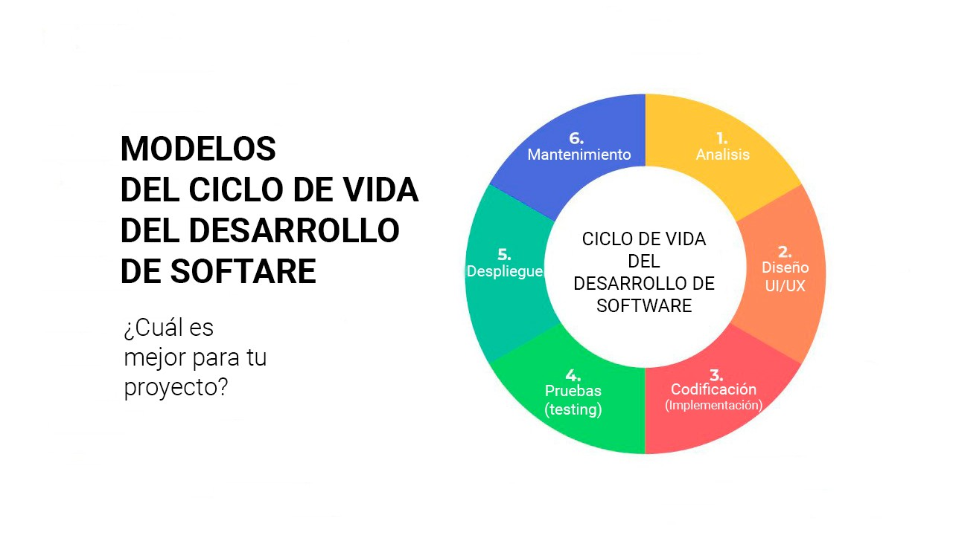
FIGURA 5. Ciclo de Vida del Desarrollo del Software
Fuente (es.linkedin.com, s.f.)
    - Metodología de Desarrollo
Una metodología de desarrollo establece procedimientos y actividades que orientan la construcción de un sistema. La metodología seleccionada para el presente proyecto será el Proceso Unificado Ágil (AUP), debido a que permite organizar el desarrollo mediante etapas y favorecer un proceso iterativo. (VILLE, 2005) (PRESSMAN, 2002)
El AUP considera actividades relacionadas con el inicio, elaboración, construcción y transición del sistema. Esta organización permitirá avanzar desde la definición inicial de la solución hasta la construcción, prueba y puesta en funcionamiento del sistema web.
  - Análisis de Sistemas
    - Levantamiento de requerimientos
El levantamiento de requerimientos comprende las actividades mediante las cuales se obtiene información acerca de las necesidades de los usuarios, los procesos existentes y las funciones que deberá cumplir el sistema. Para realizarlo pueden utilizarse técnicas como entrevistas, observación, cuestionarios, revisión documental y análisis de los procesos. (KENDALL & KENDALL, 2011)
    - Requerimientos funcionales
Los requerimientos funcionales describen las funciones y servicios que el sistema deberá proporcionar a sus usuarios. Estos requerimientos permiten establecer de manera concreta qué acciones podrá realizar el sistema y qué resultados deberá producir. (VILLE, 2005)
    - Requerimiento no funcionales
Los requerimientos no funcionales establecen características relacionadas con el funcionamiento del sistema, como seguridad, rendimiento, disponibilidad, facilidad de uso, mantenibilidad y confiabilidad. Estos requisitos son importantes porque determinan condiciones bajo las cuales las funciones del sistema deben ejecutarse. (VILLE, 2005)
    - Modelado de Procesos
El modelado de procesos permite representar de manera estructurada las actividades que se desarrollan dentro de una organización y las relaciones existentes entre ellas. Esta representación facilita la comprensión del funcionamiento actual y sirve como base para diseñar una solución informática. (KENDALL & KENDALL, 2011)
  - Base de Datos
    - Concepto
Una base de datos es una colección organizada de datos relacionados que puede ser administrada mediante un sistema gestor. Su propósito es permitir el almacenamiento, consulta, actualización y recuperación estructurada de información (Date, 2001)

    - Sistema de Gestores de Base de Datos
Un sistema gestor de bases de datos es un software encargado de administrar bases de datos, permitiendo realizar operaciones como creación, consulta, modificación y eliminación de información. También proporciona mecanismos para mantener la integridad y seguridad de los datos. (Date, 2001)
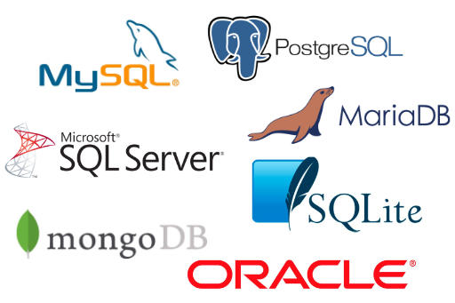
FIGURA 6. Gestores de Bases de Datos

Fuente. (desarrolloweb.com, s.f.)
    - Modelo Entidad-Relación
El modelo entidad-relación permite representar conceptualmente los datos de un sistema mediante entidades, atributos y relaciones. Su utilización facilita la identificación de los elementos que deberán almacenarse y las relaciones existentes entre ellos antes de implementar la base de datos. (Date, 2001)
FIGURA 7. Modelo Entidad - Relación
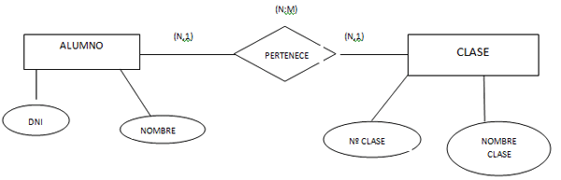

Fuente. (desarrolloweb.com, s.f.)
    - Modelo Relacional
El modelo relacional organiza la información mediante relaciones que generalmente se representan como tablas. Cada tabla contiene registros y atributos, mientras que las claves permiten identificar los registros y establecer relaciones entre diferentes tablas. (Date, 2001)
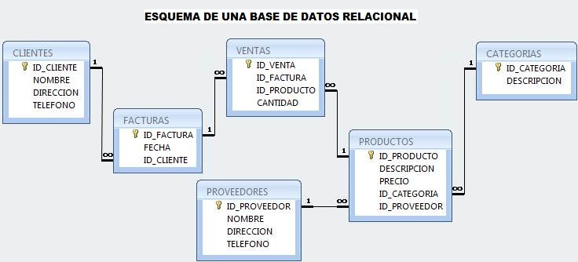
FIGURA 8. Modelo Relacional

Fuente. (finanzastics2.wordpress.com, s.f.)
    - Normalización
La normalización es un proceso utilizado para organizar los datos de una base de datos y reducir problemas relacionados con la redundancia y dependencia inadecuada de la información. Su aplicación permite estructurar las tablas de manera que los datos puedan mantenerse con mayor integridad. (Date, 2001)
  - Diseño de Interfaces
    - Interfaz de Usuario (UI)
La interfaz de usuario comprende los elementos mediante los cuales una persona interactúa con un sistema informático. Incluye formularios, botones, menús, tablas, mensajes y otros componentes que permiten introducir, consultar y modificar información. El diseño de la interfaz debe facilitar que los usuarios comprendan las operaciones disponibles y puedan realizar sus actividades sin dificultades innecesarias. (KENDALL & KENDALL, 2011)
    - Experiencia del Usuario (UX)
La experiencia del usuario comprende la percepción que una persona obtiene al utilizar un sistema. No se limita al aspecto visual, sino que considera también facilidad de aprendizaje, claridad de las operaciones, eficiencia y satisfacción durante la interacción. (KENDALL & KENDALL, 2011)
    - Principios de Diseño
Entre los principios de diseño de interfaces se encuentran la consistencia, claridad, simplicidad, organización visual, retroalimentación y prevención de errores. Estos principios permiten construir interfaces que faciliten la interacción y disminuyan la posibilidad de errores durante el ingreso de información. (KENDALL & KENDALL, 2011)
  - Desarrollo Web
    - Frontend
El frontend corresponde a la parte de una aplicación web con la que interactúa directamente el usuario. Comprende la presentación visual, los formularios, los controles y la lógica necesaria para responder a las acciones realizadas desde el navegador. (PRESSMAN, 2002). Para el desarrollo del frontend del sistema se utilizará React, permitiendo construir componentes reutilizables y organizar la interfaz en diferentes módulos funcionales.
    - Backend
El backend corresponde a la parte del sistema encargada de procesar las solicitudes provenientes del frontend, ejecutar reglas de negocio, realizar operaciones sobre la base de datos y devolver respuestas al cliente. (PRESSMAN, 2002)
En el presente proyecto, el backend será desarrollado utilizando PHP y proporcionará servicios mediante una API que permitirá al frontend realizar operaciones relacionadas con usuarios, lotes, procesos, costos y demás información del sistema.
    - Lenguajes utilizados
Los lenguajes de programación permiten expresar las instrucciones y reglas necesarias para construir una aplicación. En una aplicación web pueden utilizarse diferentes lenguajes según la función que desempeñen dentro de la arquitectura. (PRESSMAN, 2002)
En el sistema propuesto se utilizarán principalmente JavaScript en el frontend y PHP en el backend, además de HTML y CSS para la estructura y presentación de las interfaces.

FIGURA 9. Lenguajes de Programación más Utilizados
Fuente: (medium.com, s.f.)
    - Framework utilizado
Un framework proporciona estructuras, componentes y mecanismos reutilizables que facilitan el desarrollo de aplicaciones. Su utilización permite organizar el código y establecer patrones que favorecen la mantenibilidad del software. (PRESSMAN, 2002)
Para el frontend se utilizará React, mientras que en el backend se utilizará una estructura basada en PHP para la construcción de la API. Esta combinación permitirá separar la presentación de la lógica de negocio y facilitar el mantenimiento del sistema.
    - Arquitectura MVC
El patrón Modelo-Vista-Controlador (MVC) organiza una aplicación separando los datos y reglas de negocio, la presentación y el control de las solicitudes. Esta separación permite organizar el código y reducir la dependencia directa entre los diferentes componentes. (PRESSMAN, 2002)
En el proyecto, la arquitectura MVC será utilizada principalmente para organizar el backend. Los modelos estarán relacionados con los datos, los controladores gestionarán las solicitudes y respuestas, y la presentación será manejada mediante el frontend desarrollado con React.
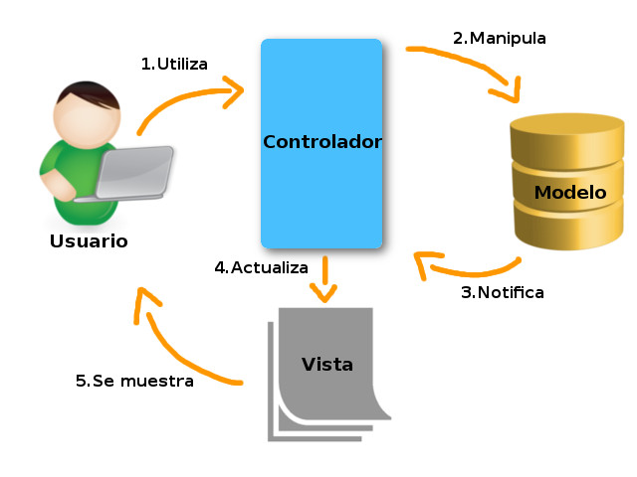
FIGURA 10. Arquitectura MVC

Fuente. (platzi.com, s.f.)
  - Seguridad Informática
    - Autenticación
La autenticación es el proceso mediante el cual un sistema verifica la identidad de un usuario antes de permitirle acceder a determinados recursos. Generalmente se realiza mediante credenciales como nombre de usuario y contraseña. (PRESSMAN, 2002)
El sistema propuesto incorporará autenticación para evitar que personas no autorizadas puedan acceder a la información relacionada con costos, producción y administración de la Procesadora Suzaño.
    - Autorización
La autorización determina qué acciones y recursos puede utilizar un usuario una vez que ha sido autenticado. De esta manera, diferentes usuarios pueden tener diferentes niveles de acceso según sus responsabilidades dentro de la organización. (VILLE, 2005)
En el sistema se utilizarán roles y permisos para establecer las funciones disponibles para cada usuario. Por ejemplo, un usuario administrativo podrá acceder a determinadas operaciones que no necesariamente estarán disponibles para un usuario encargado exclusivamente del registro productivo.
    - Control de acceso
El control de acceso comprende los mecanismos utilizados para restringir el acceso a recursos y funciones de acuerdo con las políticas establecidas. Su aplicación contribuye a evitar modificaciones o consultas no autorizadas. (PRESSMAN, 2002)
En el sistema se implementará control de acceso mediante autenticación, roles y permisos, permitiendo proteger los módulos y operaciones de acuerdo con las responsabilidades asignadas a cada usuario.
    - Protección de datos
La protección de datos comprende las medidas destinadas a preservar la confidencialidad, integridad y disponibilidad de la información. En un sistema de información resulta necesario prevenir accesos no autorizados, pérdida de información y modificaciones incorrectas. (VILLE, 2005)
  - Pruebas de Software
  - Concepto
Las pruebas de software son actividades destinadas a comprobar el funcionamiento de una aplicación y detectar errores antes de su utilización definitiva. Constituyen una parte importante del proceso de desarrollo porque permiten evaluar si el sistema cumple con los requisitos establecidos. (PRESSMAN, 2002)
    - Importancia
Las pruebas son importantes porque permiten identificar errores antes de que el sistema sea utilizado en condiciones reales. Una detección temprana de problemas puede reducir costos de corrección y mejorar la confiabilidad del producto final. (PRESSMAN, 2002)
    - Tipos de pruebas
Existen diferentes tipos de pruebas de software, entre ellas pruebas unitarias, pruebas de integración, pruebas funcionales, pruebas de sistema y pruebas de aceptación. Cada una permite evaluar diferentes aspectos de la aplicación. (PRESSMAN, 2002)
    - Casos de prueba
Un caso de prueba establece las condiciones, datos de entrada, acciones y resultados esperados para comprobar una determinada funcionalidad del sistema. La utilización de casos de prueba permite realizar verificaciones ordenadas y registrar los resultados obtenidos. (PRESSMAN, 2002)
    - Validación
La validación busca determinar si el sistema desarrollado satisface las necesidades y expectativas de los usuarios. En otras palabras, permite comprobar que se haya construido la solución que realmente necesita la organización. (PRESSMAN, 2002)
    - Verificación
La verificación consiste en comprobar que el software haya sido construido de acuerdo con las especificaciones, requisitos y diseños establecidos. Permite identificar inconsistencias entre lo que se definió durante el desarrollo y lo que finalmente fue implementado.
CAPITULO III. PROPUESTA DE INNOVACION O SOLUCION AL PROBLEMA
  - Pruebas Realizadas
    - Desarrollo de la Propuesta
      - Determinación de los Requerimientos del Sistema
      - Diseño del Sistema Propuesto
      - Desarrollo del Sistema Web
    - Pruebas
      - Pruebas Funcionales
      - Pruebas de Validación
  - Análisis de Resultados
    - Comparación de la Propuesta

CAPITULO IV. CONCLUSIONES Y RECOMENDACIONES
  - Conclusiones
  - Recomendaciones

Bibliografía
Date, C. J. (2001). Introducción a los sistemas de bases de datos. Mexico: Pearson Educación.
desarrolloweb.com. (s.f.). Obtenido de https://desarrolloweb.com/home/bases-de-datos
es.linkedin.com. (s.f.). Obtenido de https://es.linkedin.com/pulse/modelos-del-ciclo-de-vida-software-daniel-hernandez
finanzastics2.wordpress.com. (s.f.). Obtenido de https://finanzastics2.wordpress.com/3-modelos-relacionales-de-base-de-datos/
Funes Orellana, J. (1993). Contabilidad de Costos. Olimpo.
KENDALL, K. E., & KENDALL, J. E. (2011). ANÁLISIS Y DISEÑO DE SISTEMAS. MEXICO: PEARSON EDUCACIÓN.
medium.com. (s.f.). Obtenido de https://medium.com/@ktufernando/9-claves-para-elegir-el-mejor-lenguaje-de-programaci%C3%B3n-y-frameworks-897ac9553e0b
online.visual-paradigm.com. (s.f.). Obtenido de https://online.visual-paradigm.com/es/community/share/arquitectura-cliente-servidor-v0oazbv65
platzi.com. (s.f.). Obtenido de https://platzi.com/blog/que-es-el-patron-mvc/
PRESSMAN, R. S. (2002). INGENIERÍA DEL SOFTWARE UN ENFOQUE PRÁCTICO. MADRID: McGraw-Hill Interamericana.
VILLE, I. S. (2005). INGENIERÍA DEL SOFTWARE. MADRID: PEARSON EDUCACIÓN.

Anexos
